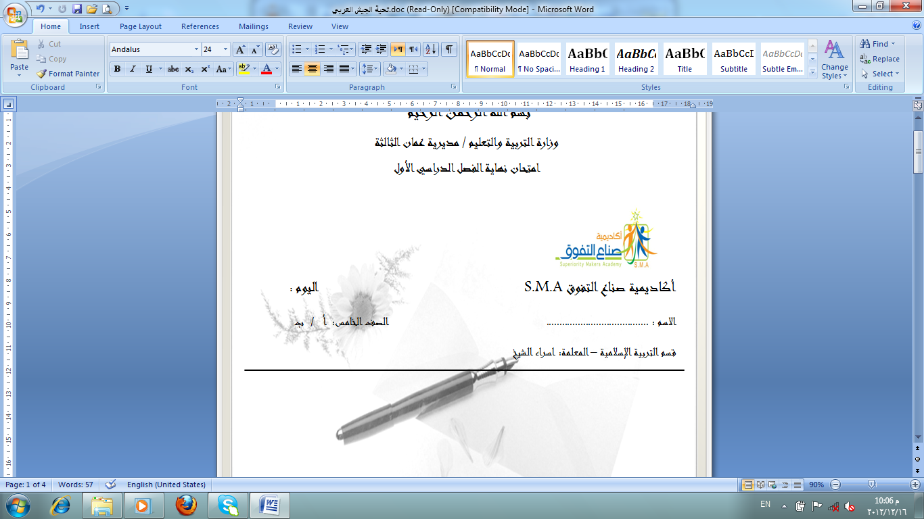 بسم الله الرحمن الرحيم   
 وزارة التربية والتعليم / إدارة التعليم الخاص  
 التقويم الاول لمادة الدراسات الإسلامية /لعام 2023- 2024

**20**

الاسم : ....................................... الصف: الحادي عشر ( )

**\*\* السؤال الأول: اذكري اثنين من: (4 علامات)**

1. أثر الصلاة في حياة المسلم:
2. ______________________________________________
3. ______________________________________________
4. واجبات الإنسان تجاه خالقه:
5. ______________________________________________
6. ______________________________________________
7. أمثلة على حقائق علمية واردة في القرآن الكريم:
8. ______________________________________________
9. ______________________________________________
10. آثار شكر النعم:
11. ______________________________________________
12. ______________________________________________

**\*\*السؤال الثاني: وضحي دلالة كل نص من النصوص الشرعية الآتية: (4 علامات)**

1. قال النبي صلى الله عليه وسلم: [يَقولُ الله تعالى: أَنا عندَ ظَنِّ عَبدي بِي].

_________________________________________________________________

1. قال رسول الله صلى الله عليه وسلم: [رأسُ الأمرِ الإسلام، وعموده الصلاة، وذُروَة سنامه الجهاد].

_________________________________________________________________

1. قال الله تعالى: {وَإِن تَعُدُّوا۟ نِعۡمَةَ ٱللَّهِ لَا تُحۡصُوهَاۤ}

_________________________________________________________________

1. قال الله تعالى: {إِنَّمَا یَخۡشَى ٱللَّهَ مِنۡ عِبَادِهِ ٱلۡعُلَمَـٰۤؤُا۟}

_________________________________________________________________

**\*\* السؤال الثالث: أكملي الفراغات بما يناسبها فيما يأتي: (4 علامات)**

1. المعنى المرتبط بتكبيرة الإحرام في الصلاة: ______________________________________
2. ركن الإيمان الأعظم هو: ___________________________
3. يُشترط لسجود الشكر لله تعالى: ______________________________________
4. مما يساعد على الخشوع في الصلاة: ____________________________________________

**\*\* السؤال الرابع: ضعي دائرة حول الإجابة الصحيحة فيما يأتي: (4 علامات)**

1. قوله تعالى: {أَمۡ خُلِقُوا۟ مِنۡ غَیۡرِ شَیۡءٍ أَمۡ هُمُ ٱلۡخَـٰلِقُونَ} دليل على:
2. تنظيم الكون ج. الخلق والإيجاد
3. الإتقان د. الحكمة
4. الثناء على الله تعالى بما هو أهل له وحمده على نِعمه، هو شكر:
5. الجوارح ج. القلب
6. اللسان د. القلب واللسان
7. يُعدُّ الوقف مثالًا على العبادات:
8. القلبية ج. البدنية
9. القولية د. المالية
10. حُكم قراءة سورة الفاتحة في كل ركعة من ركعات الصلاة هو:
11. ركن ج. سُنَّة
12. مندوب د. شرط

**\*\* السؤال الخامس: قارني بين أنواع العبادات في الجدول الآتي: (4 علامات)**

|  |  |  |
| --- | --- | --- |
| **وجه المقارنة** | **العبادات القلبية** | **العبادات البدنية** |
| **مفهومها** | __________________________ __________________________ __________________________ | __________________________ __________________________ __________________________ |
| **مثال عليه** | __________________________ __________________________ | __________________________ __________________________ |

تعلَّم فليس المرءُ يُولدُ عالِماً

وليس أخو علمٍ كَمن هو جاهلُ

وإنَّ كبيرَ القومِ لا علمَ عندهُ

صغيرٌ إذا التَفَّت عليه المَحافلُ

انتهت الأسئلة.. أرجو لكنّ التوفيق والنجاح 😊

معلمة المادة: زينب مأمون